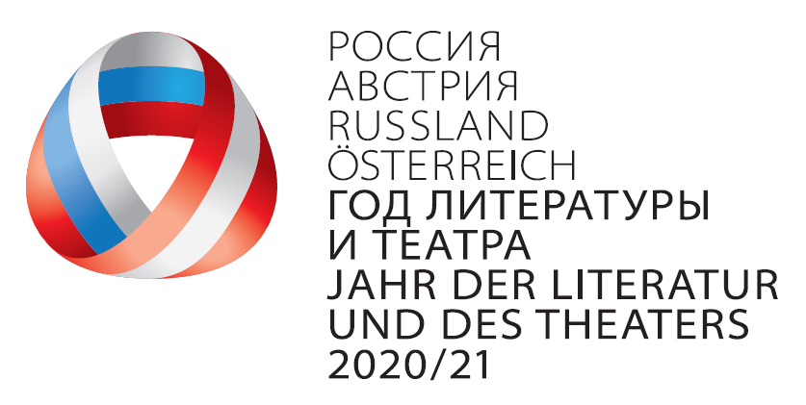
4-6 октября 2021 года
Институт мировой литературы им. А.М. Горького РАН при участии Российского союза германистов, Московского государственного областного университета, Нижегородского государственного университета им. Н.И. Лобачевского, Австрийской библиотеки г. Екатеринбурга, Европейского университета Виадрина (Франкфурт-на-Одере) – Europa-Universität Viadrina Frankfurt (Oder) организует Международную научную конференцию

«Австрийская литература вчера и сегодня: новые исследования, прочтения, интерпретации».

Конференция приурочена к Году литературы и театра «Россия – Австрия 2020–2021».
Работу конференции планируется сосредоточить на следующих направлениях:
– исторические границы австрийской литературы,
– австрийская национальная идентичность в литературном отражении,
– художественные ориентиры и основные тенденции развития австрийской литературы,
– место австрийской литературы в немецкоязычном и мировом культурном пространстве,
– приоритетные направления в изучении австрийской литературы,
– достижения российской и мировой литературоведческой австристики.

Для участия в конференции необходимо до 1 апреля 2021 года прислать заявку по адресу muchina@yandex.ru (Тамара Викторовна Кудрявцева). Заявка должна содержать тему доклада, сведения об авторе (фамилия, имя, отчество, ученая степень, ученое звание, место работы, должность, каналы связи: e-mail, телефон), аннотацию (тезисы) доклада для публикации в электронном журнале ИМЛИ РАН на русском или немецком языке объемом до 2000 знаков и дополнительно – список своих монографий и важных статей по теме, начиная с 1990 года

Образец оформления:
А.В. Иванов
СПЕЦИФИКА НЕМЕЦКОГО …. В РОССИИ
Ключевые слова: 5-7.
В докладе ……
…………………………………………………………………………………………….литературы.
Иванов Иван Иванович, к.ф.н., доцент кафедры теоретической и прикладной лингвистики факультета … университета (название города, если оно не присутствует в названии институции).
Оформление текста в формате rtf, сноски не допускаются (все ссылки даются в тексте).
Список литературы оформляется по принятому стандарту: для книг (Иванов И.И. Название. Место: Издательство, год. Количество страниц), для статей в сборниках (…. // Название. Место: Издательство, год. С….), для журнальных статей (….. Год. №. С.).

Регламент выступлений: максимально до 30 минут (включая обсуждение).

Оргкомитет конференции: А.Ф. Кофман, В.Г. Зусман, Т.В. Кудрявцева, М.Ф. Надъярных, А.А. Стрельникова, Н.В. Пестова, Т.А. Шарыпина, Е.В. Волощук.

